（课程）实验报告

学 院 计算机学院
专 业 信息安全
小组成员 | 姓名/学号 | 工作内容 | 成绩
组长 | 李佳睿 / 2023012112 | 负责项目总体规划、后端架构设计、FastAPI 服务搭建、接口联调与最终运行验证。 | 优
组员1  成绩评定评语：  良（80-89分）：实验报告内容比较完整，格式比较规范整齐，实验过程描述比较清晰，实验结果比较准确。能够独立完成实验。答辩时能正确熟练地回答问题。 | 肖梓敏 / 2023012101 | 负责前端页面结构设计、仪表盘布局、CSS 样式实现与交互体验优化。 | 优
组员2 | 杨瑞 / 2023011586 | 负责实验报告资料整理、README 编写、接口说明与实验过程文档整合。 | 优
组员3 | 李金徽 / 2023012120 | 负责数据样本构造、风险评估指标设计、战略层与战役层模型逻辑梳理。 | 优
组员4 | 祝予豪 / 2023012118 | 负责测试用例编写、依赖管理、启动方式调整、端口占用排查与验收测试。 | 优

实 验 地 点 XXB605
实 验 日 期 2026.5.12
指 导 教 师 康海燕

计算机学院
（课程）实验报告
课程名称: 数据管理与隐私保护
实验名称 | 联邦学习的设计 | 实验地点 | XXB605 | 实验时间 | 2026.5.12
- 实验目的：
结合讲授内容，进一步培养学生对网络隐私保护的相关理解，加深对隐私保护技术及原理和应用程序的理解，针对保护技术遇到的相关难点进行编程

- 实验内容：（2025年选作（三））
(一) k-匿名的设计
- 差分隐私的设计
- 联邦学习的设计
实验要求：（填写封面即可）
若分组完成，则对各小组的要求：
组长负责整个程序的规划（数据结构、接口）、调试、运行及成员分工。
组长：李佳睿 学号：2023012112 负责内容：项目总体规划、后端架构、接口联调、运行验证。
组员1：肖梓敏 学号：2023012101 负责内容：前端页面、仪表盘布局、样式与交互优化。
组员2：杨瑞 学号：2023011586 负责内容：报告整理、README、接口说明与文档撰写。
组员3：李金徽 学号：2023012120 负责内容：数据样本、评估指标、模型逻辑设计。
组员4：祝予豪 学号：2023012118 负责内容：测试用例、依赖管理、启动方式与验收测试。
实验准备：
本次实验围绕“联邦学习的设计”展开，同时结合数据管理与隐私保护课程对数据安全、隐私计算、分布式协同和系统工程实现的要求，完成一个可运行的 Python 全栈研究原型。实验前主要准备如下：
1. 理解联邦学习的基本思想。联邦学习强调数据不出本地，各参与方只交换模型参数、梯度或聚合结果，从而降低原始数据集中暴露的风险。本项目虽然没有接入真实多方训练节点，但在系统设计上保留了“多源数据输入、统一服务聚合、前端统一展示”的思想，可作为后续扩展联邦训练、隐私计算和多方协同建模的基础。
2. 熟悉 FastAPI、Jinja2、JavaScript、CSS 和 pytest 的使用方式，明确后端服务、前端页面、接口测试和运行部署之间的关系。
3. 阅读并整理项目需求文档，提取出战略层预警、战役层威胁评估、决策层推演、综合风险输出等核心模块。
4. 准备 Python 虚拟环境，配置 requirements.txt，确保项目能够通过 python main.py 直接启动，降低运行复杂度。
实验过程：
一、项目总体设计
本项目最终实现为一个基于 Python 的全栈 Web 应用，系统入口为根目录 main.py。用户在命令行执行 python main.py 后，程序启动本地 FastAPI 服务，默认监听 http://127.0.0.1:8000。项目采用“后端服务 + 前端仪表盘 + 数据分析服务 + 测试验证”的结构组织，既能通过浏览器访问完整页面，也能通过 API 获取结构化分析结果。

项目目录主要包括 app、app/services、app/templates、app/static、tests、requirements.txt、README.md 和 main.py。其中 main.py 是唯一启动入口；app/main.py 负责定义 FastAPI 应用、注册静态资源、加载 Jinja2 模板并提供接口；app/services/data_factory.py 负责构造实验样本数据；app/services/analysis.py 负责完成风险评估、目标排序和情景推演；app/templates/index.html 是前端主页面；app/static/css/styles.css 负责页面样式；app/static/js/app.js 负责前端刷新和局部渲染；tests/test_dashboard.py 用于接口自动化测试。

二、后端服务实现
后端采用 FastAPI 框架实现。首先在 app/main.py 中创建 FastAPI 实例，并挂载 /static 静态资源目录，使浏览器能够加载 CSS 和 JavaScript 文件。随后配置 Jinja2Templates，将 templates/index.html 作为首页模板。系统定义了三个主要路由：GET / 用于返回可视化页面，GET /api/dashboard 用于返回完整的仪表盘 JSON 数据，GET /api/health 用于健康检查。

为了满足“只保留 python main.py 启动”的要求，启动逻辑被集中放在根目录 main.py 中。main.py 导入 app.main 中的 app 对象，并调用 uvicorn.run(app, host="127.0.0.1", port=8000) 启动服务。这样既避免用户直接记忆 uvicorn 命令，也让项目入口更加清晰。

三、数据层设计
在 data_factory.py 中，项目实现了 DataFactory 类，用于生成可复现实验样本。由于本实验重点是系统设计和实现流程，而不是接入真实 GDELT、Twitter/X 或 OSINT 数据，因此采用确定性样本数据模拟多源输入。样本数据包括月度事件数据、三方结构性指标、战役层目标数据和决策层情景数据。

月度事件数据模拟 Q1 口头合作、Q2 实质合作、Q3 口头冲突、Q4 实质冲突，同时加入 Goldstein 得分、平均语调、负面情绪比例、军事机动程度、代理人活动强度、领导人敌对言论强度和 OSINT 预警数量。这些字段对应实验中“多源异构数据融合”的要求，可用于表达国际事件、社交舆情和军事态势的变化。

结构性指标部分以美国、以色列、伊朗三个行为体为对象，记录 GDP、军费占比、政治压力、联盟承诺和能源暴露度等变量。战役层目标数据则包含目标名称、类型、机动能力、武器射程、探测能力、行动意图、高度、速度、距离、进入角、战场价值和打击成本等指标，为后续威胁评估和目标分层提供输入。

四、分析服务实现
在 analysis.py 中，项目实现 ConflictForecastService 类，作为系统核心分析服务。该类初始化时加载 DataFactory 生成的数据，并通过 dashboard() 方法统一输出前端所需的全部数据。dashboard() 方法内部依次调用战略层、战役层、决策层和综合评估四个模块，形成完整的分析闭环。

战略层模块 _strategic_layer() 模拟 LSTM 与随机森林的协同判断思想。系统取最近六个月的 Q4 实质冲突均值、负面情绪均值、代理人活动均值和敌对言论强度均值，计算类似 LSTM 时序信号和随机森林结构信号的两个得分，再通过加权融合得到战略层冲突概率。系统还会输出关键驱动因子，包括代理人袭击频次、负面情绪占比、敌对言论强度和实质冲突活动，用于增强模型可解释性。

战役层模块 _operational_layer() 模拟动态贝叶斯网络、TOPSIS 和 VIKOR 的组合评估思路。系统对每个目标计算意图置信度、威胁指数和价值评分。意图置信度主要参考行动意图、机动能力、速度和进入角；威胁指数综合武器射程、探测能力、行动意图、距离、速度和战场价值；价值评分进一步结合战场价值、威胁指数和打击成本，最终将目标划分为 Tier 1、Tier 2、Tier 3 三个优先级层级。这样实现了从态势感知到目标优先级排序的战役层分析。

决策层模块 _simulation_layer() 模拟多智能体推演。系统为美国、以色列和伊朗三个行为体分别设置决策偏好与约束条件，例如美国侧重联盟信誉与地区威慑，以色列侧重先发制人和本土安全，伊朗侧重政权安全与可控报复。系统预置威慑稳定、代理人压力升级、有限空袭行动、区域多线冲突四类演化情景，并输出每类情景的概率和说明。

综合评估模块 _integrated_assessment() 将战略层概率、战役层威胁指数和决策层情景一致性按照 0.42、0.33、0.25 的权重融合为综合风险指数，并按照阈值划分 Blue、Yellow、Orange、Red 四类预警等级。系统还会根据综合风险等级生成处置建议，例如强化跨源监测、跟踪敌对言论变化、预置物流中断与撤离支持预案等。

五、前端页面实现
前端页面使用 Jinja2 模板和原生 JavaScript 实现。index.html 负责页面结构，整体采用侧边栏加主内容区的仪表盘布局。侧边栏展示项目名称、数据集元信息和研究闭环；主内容区展示综合风险指数、战略层预警、战役层威胁、决策层一致性、月度冲突信号表、关键驱动因子、目标优先级、情景推演、处置建议和三方智能体画像。

styles.css 负责页面视觉设计，使用深色背景、信息卡片、表格、标签和响应式布局，使页面在桌面和较小屏幕上都能正常查看。为了避免页面只是静态报告，app.js 实现了“刷新数据”按钮，点击后会请求 /api/dashboard 接口，并局部更新风险分数、表格、因子列表、目标卡片、情景列表和处置建议。

六、依赖管理与测试验证
requirements.txt 中列出项目运行所需依赖，包括 fastapi、jinja2、uvicorn、pytest 和 httpx。安装依赖后，执行 python main.py 即可启动服务。项目还编写了 tests/test_dashboard.py，通过 FastAPI TestClient 检查 /api/health 和 /api/dashboard 两个接口是否正常返回，确保服务基础功能可靠。

实际验证过程中，首先运行 pytest，测试结果显示 2 个测试全部通过。随后启动服务并访问 /api/health，返回 {"status":"ok"}，说明后端服务正常。再访问首页，确认前端页面能够渲染标题、指标、表格和卡片内容。测试过程中还发现浏览器会自动请求 /favicon.ico，后端返回 404，该信息仅表示没有提供网站图标，不影响主程序运行。

七、问题处理
实验过程中遇到的主要问题包括：第一，旧版 Word 文档为二进制 .doc 格式，不能直接使用 python-docx 修改，因此采用 Word COM 自动化方式编辑文档；第二，服务启动后占用 8000 端口，需要通过 Get-NetTCPConnection 和 Stop-Process 定位并关闭进程；第三，用户希望只保留 python main.py 启动方式，因此删除了 README 中的 uvicorn 直接启动说明，并把唯一启动入口集中到根目录 main.py；第四，浏览器请求 favicon.ico 产生 404 日志，经分析确认不影响系统功能。

通过以上步骤，本项目完成了从需求分析、数据设计、后端服务、前端页面、接口测试到文档说明的完整实现，形成了一个可运行、可展示、可扩展的隐私保护与协同建模实验原型。

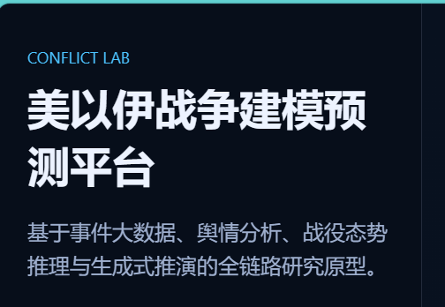

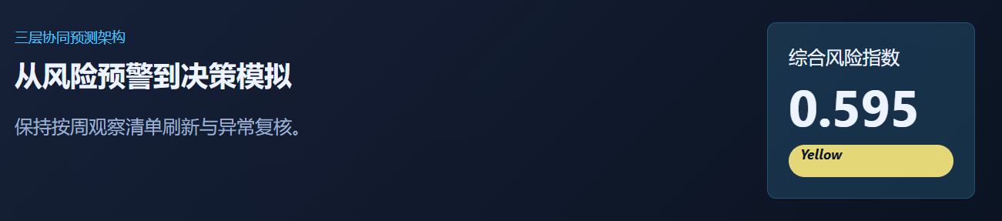

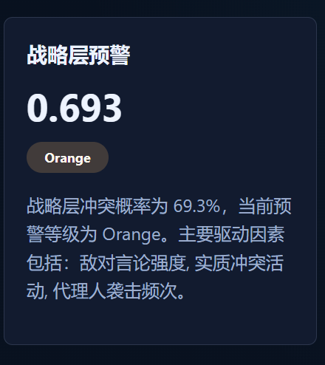

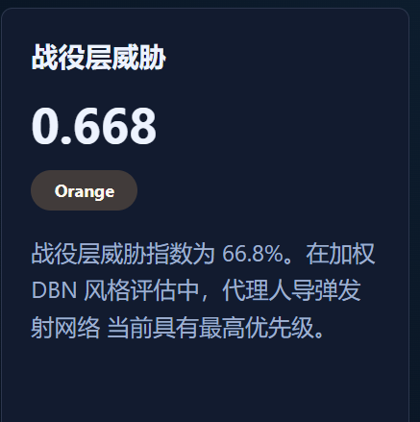

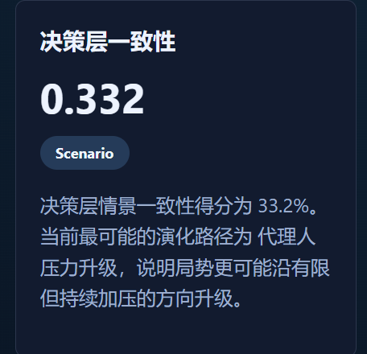

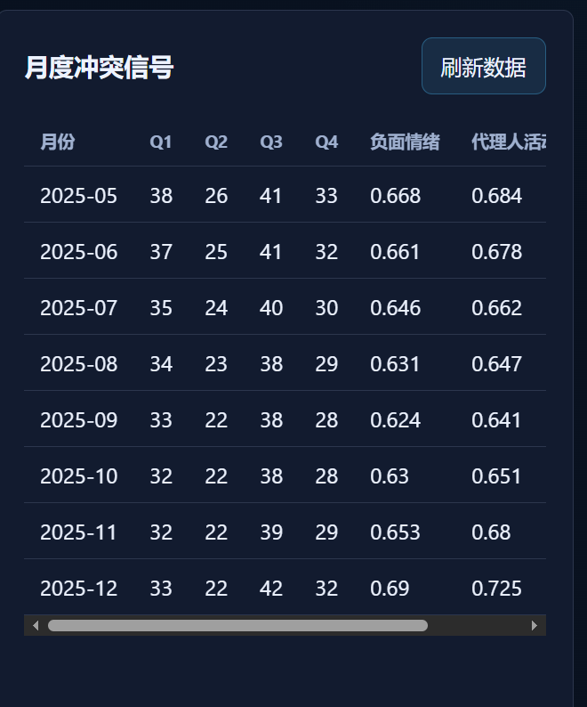

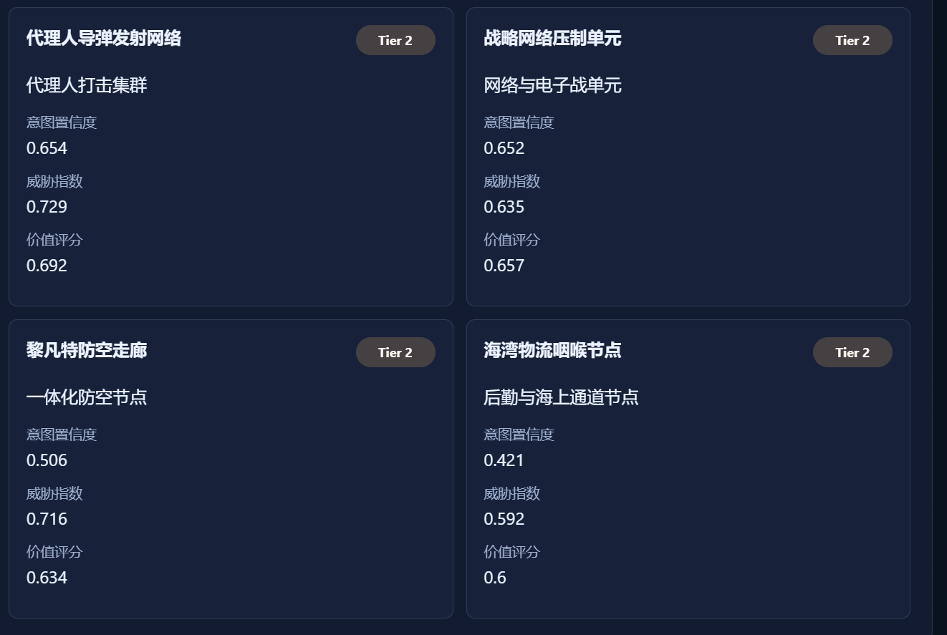

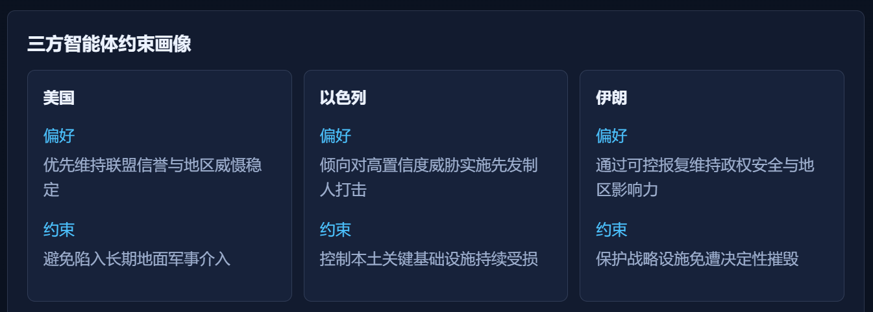
实验总结：
通过本次实验，小组完成了一个以 Python 为核心的全栈应用原型，掌握了后端接口设计、前端仪表盘展示、结构化数据组织、模型评估逻辑封装和自动化测试的基本流程。项目虽然没有真正部署多方联邦训练节点，但在设计思想上体现了联邦学习和隐私保护强调的“数据分散、统一建模、结果聚合、降低原始数据暴露”的核心理念。

本次实验的主要收获包括：第一，理解了如何把课程中的隐私保护与协同建模思想转化为具体软件系统；第二，掌握了 FastAPI 构建后端服务、Jinja2 渲染页面、JavaScript 请求接口和 pytest 验证接口的方法；第三，认识到项目工程化不仅包括模型计算，还包括依赖管理、启动方式、端口占用处理、README 编写和用户可运行性。

不足之处在于，当前数据仍为实验样本，尚未接入真实多方数据源，也未实现真实的联邦平均 FedAvg、差分隐私噪声注入和安全聚合协议。后续可以继续扩展为多客户端训练结构，在每个客户端本地训练模型，再由服务端聚合参数，并进一步加入差分隐私、同态加密或安全多方计算机制，使项目更贴近真实联邦学习系统。
说明：
- 实验名称、实验目的、实验内容、实验要求由教师确定，实验前由教师事先填好，然后作为实验报告模版供学生使用；
- 实验准备由学生在实验或上机之前填写，教师应该在实验前检查；
- 实验过程由学生记录实验的过程，包括操作过程、遇到哪些问题以及如何解决等；
- 实验总结由学生在实验后填写，总结本次实验的收获、未解决的问题以及体会和建议等；
- 源程序、代码、具体语句等，若表格空间不足时可作为附录另外附页。

